副热带高气压带，简称“副高”，是在热带与温带之间的副热带地区存在着一条高压带。副热带高压带上既有干旱地带又有全球雨量最为丰沛的季风区，使副热带成为全球天气气候最为多变、洪涝干旱最为频发的地带。副热带高气压带常年存在，是一个稳定而少动的暖性深厚系统。在夏季，它的范围几乎可占整个北半球面积的1/5到1/4，强度很大。不过在冬季，它的强度和范围都会变小。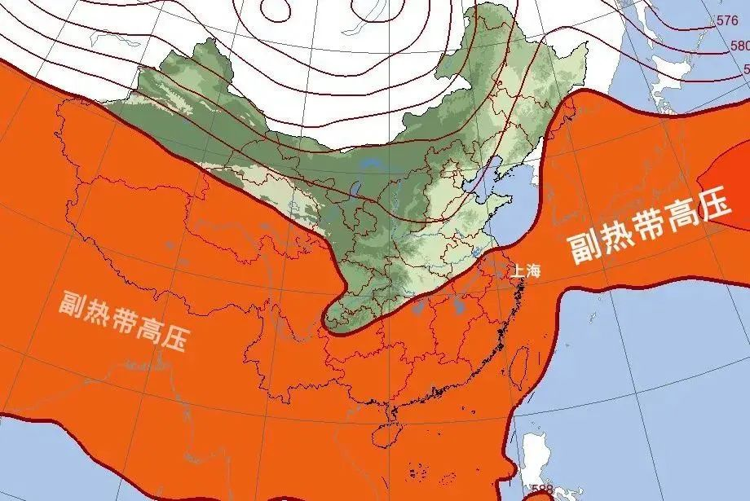  
副热带高气压带主要盘踞在我国华南、江南、江淮、黄淮等东部季风区。鼎盛时期，其势力还扩张到西南地区东部和西北地区东南部。副高，是极具个性的雨热“大导演”，雨带的变化、高温的持续、台风的走向，大多数的天气变化都与其形影不离。今天小童地理将带你解密副带高压带，揭开中国气候多样性的神秘面纱。副热带高压带是地理学中的重要概念，它对我们国家的气候产生着深远的影响。让我们一起来学习吧！  
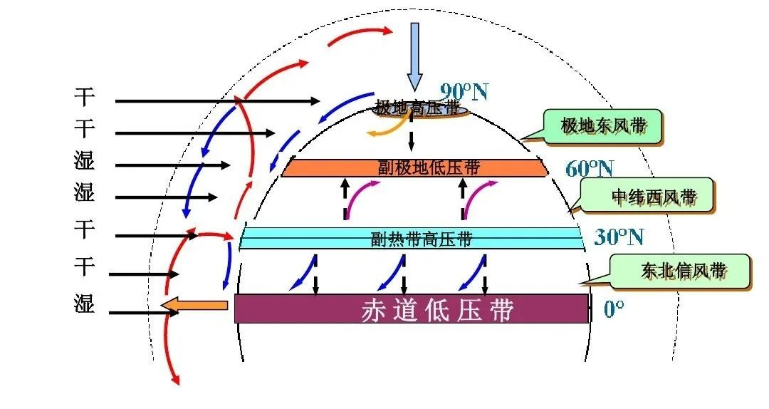  
首先，我们要了解副热带高压带的形成过程。副热带高压带位于北纬30至40度之间，大气压强高、风力弱。它形成于赤道附近的高气压带向两极运动，受到地球自转的影响而产生的顶转效应。由于副热带高压带区域降雨较少，空气下沉导致风力弱，经常形成晴朗天气，所以也有人称之为“晴天带”。

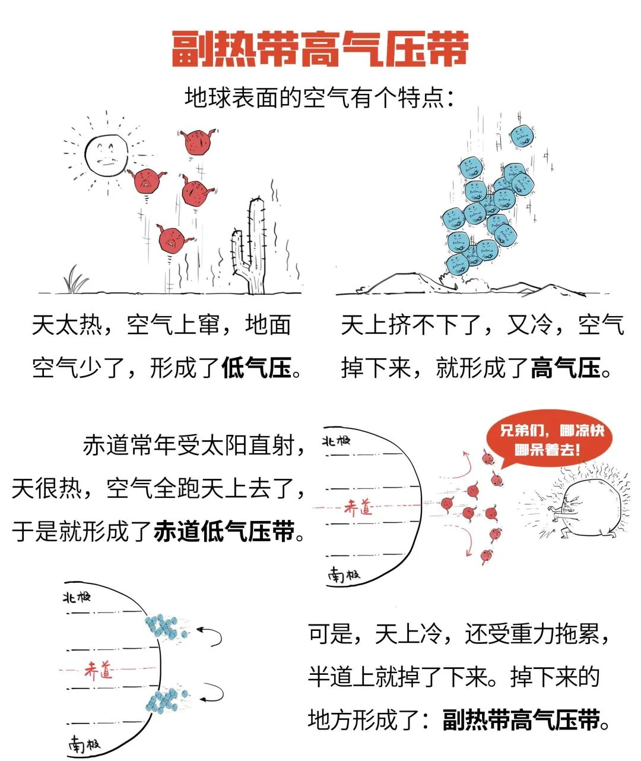  
副热带高压带对中国的气候产生着重要的影响。在我国的东部沿海地区，副热带高压带的南北摆动会形成明显的季风气候。夏季，副热带高压带南移，带来了明亮温暖的阳光和高温。迎着清风，在沙滩上畅游、享受海水浴成为最爽快的事情。而冬季，副热带高压带北移，雨季结束，大部分地区都会迎来干燥的季节。这是适合登山、露营和户外运动的好时节。  
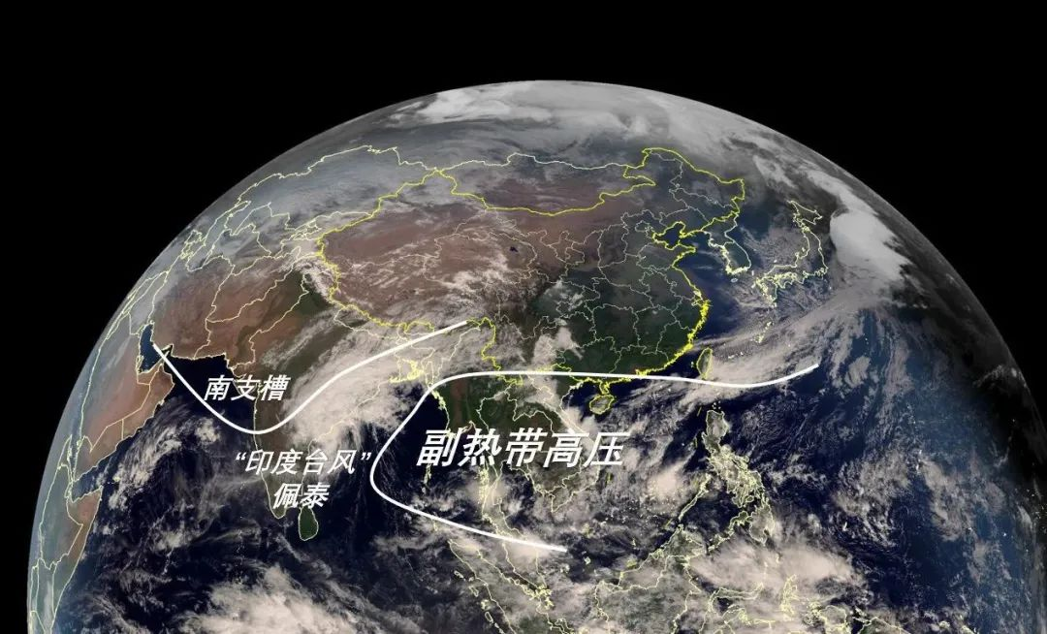  
不过，我们也要注意到副热带高压带并不是一成不变的。随着全球气候变暖，副热带高压带的活动也在发生变化。研究表明，副热带高压带的北移现象逐渐增强，导致一些地区的降雨量减少，干旱加剧。例如，西北地区就是一个受影响较大的地方，不断的戈壁沙漠扩张给当地的生态环境造成了极大的压力。  
  
因此，保护环境，减缓气候变暖是我们每个人的责任。我们应该节约用水、减少温室气体的排放，并积极参与到环保活动中。  
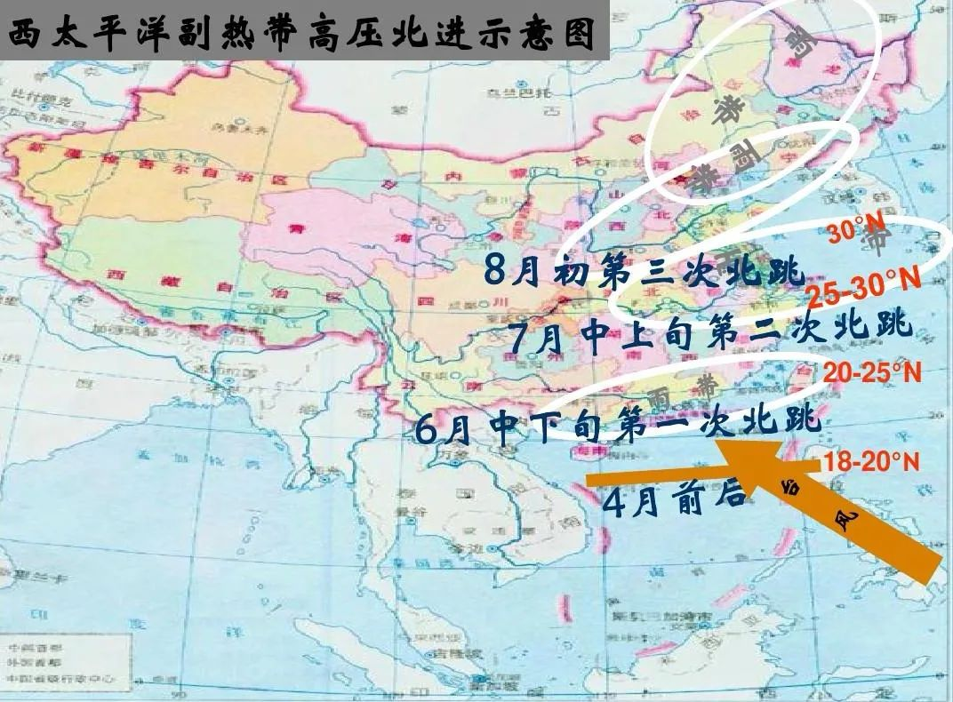  
副热带高压带的存在，使得中国的气候多样性成为了一个鲜明的特点。每一个季节都有其独特的风景和魅力等待着我们去发现。  
下面是高考地理中有关副热带高压带得考查热点。  
  
  
